PRÁCTICA DE FUNCIONES VECTORIALES Y MOVIMIENTO DE UN PROYECTIL
GUÍA DE EJERCICIOS PARA MOSTRAR EN CLASE

- THOMAS, G. Capítulo 13.1: Ejercicios de Funciones vectoriales (pág. 916)

Movimientos en el plano xy
En clase: 3-4

Movimientos en el espacio
En clase: 10-14

Integración de funciones con valores vectoriales
En clase: 22-26

Condiciones iniciales para funciones vectoriales
En clase: 28-32

Rectas tangentes a curvas regulares
En clase: 34-36

Movimiento en trayectorias circulares
En clase: 37b -37e

Movimiento en trayectorias rectilíneas
En clase: 40

- THOMAS, G. Capítulo 13.2: Ejercicios sobre movimiento de un proyectil (pág. 927)

Se supone que el proyectil es lanzado desde el origen de coordenadas, en el instante t = 0 hacia el primer cuadrante, con una velocidad inicial  representada por un vector que forma un ángulo con la horizontal | 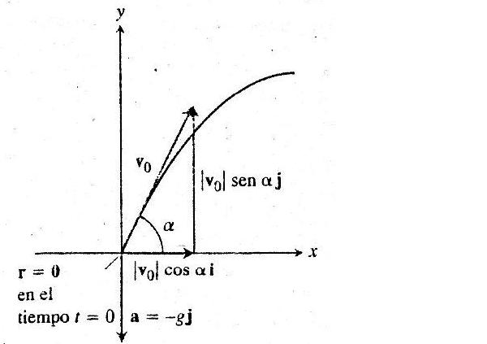

Fórmulas de apoyo:

Movimiento de un proyectil ideal: 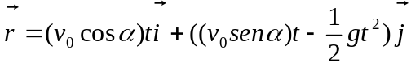

Altura máx. de un proyectil: 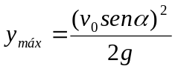

Tiempo de vuelo: 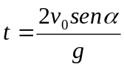

Alcance del proyectil: 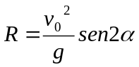

Ejercicios para hacer en clase: 4 -22 -26

Problema para pensar y resolver: N° 44 - pág. 918

